УТВЕРЖДЕНА

постановлением администрации

Сланцевского муниципального района от 03.03.2025 № 392-п (приложение 2)

Схема расположения мест (площадок) накопления твердых коммунальных отходов на территории Сланцевского городского поселения Сланцевского муниципального района Ленинградской области

245 Контейнерная площадка : г.Сланцы, ул. Кирова д.40/12

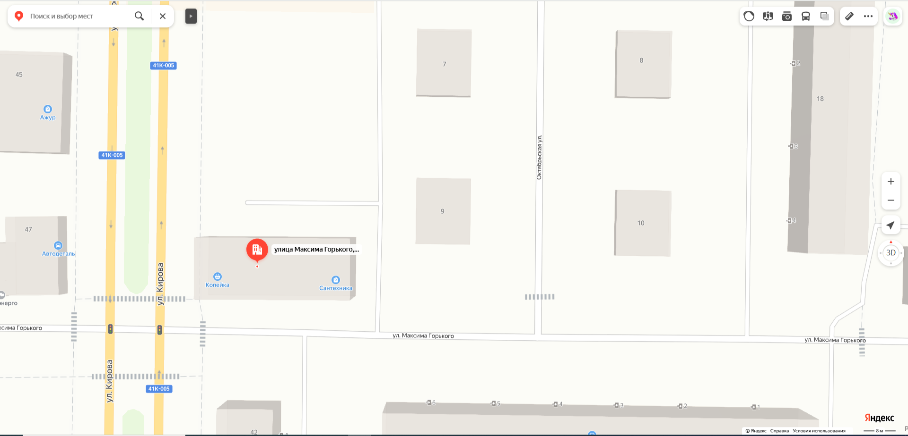

Номер места накопления ТКО, указанный в наименовании соответствует порядковому номеру, указанному в реестре мест (площадок) накопления ТКО.